附件一

安图病房导向招货一览表
NO | 内 容 |  | 规 格  （L×H×Dmm） | 材料说明 | 参考  数量 | 单价/台 | 小 计 | 备注
1 | F-1 | （贴壁式）楼层指南 | 600*1100*30 | ·镀锌板、钢琴烤漆、UV透明膜  ·每层一块 | 5 |  |  | 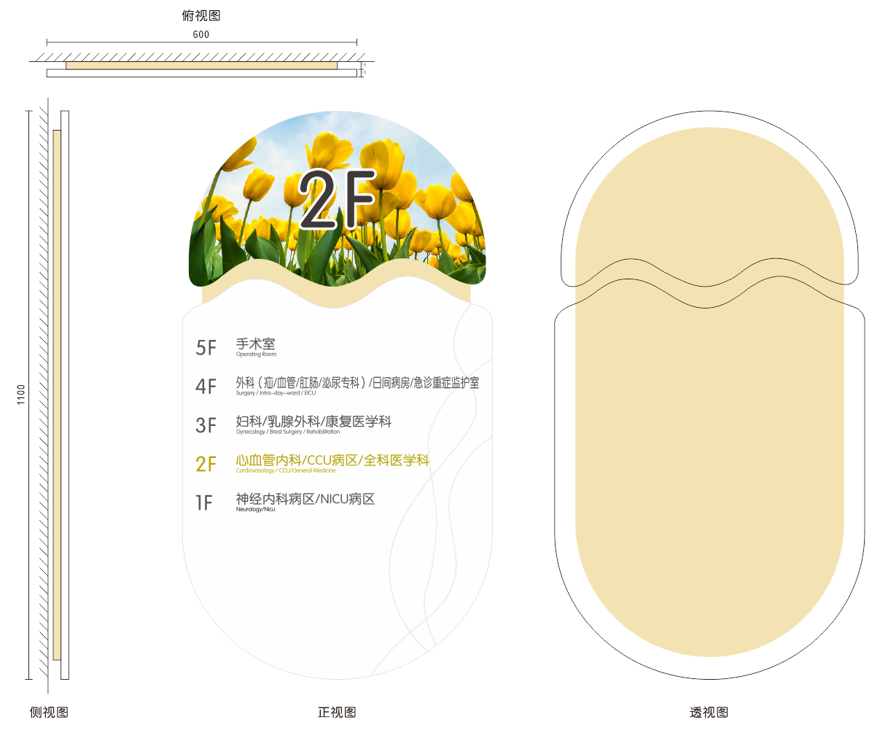
2 | F-2 | （垂吊式）吊牌 | 1800*225*35 | ·镀锌板、钢琴烤漆、丝网印刷  ·1~4F-3块  ·5F-1块 | 13 |  |  | 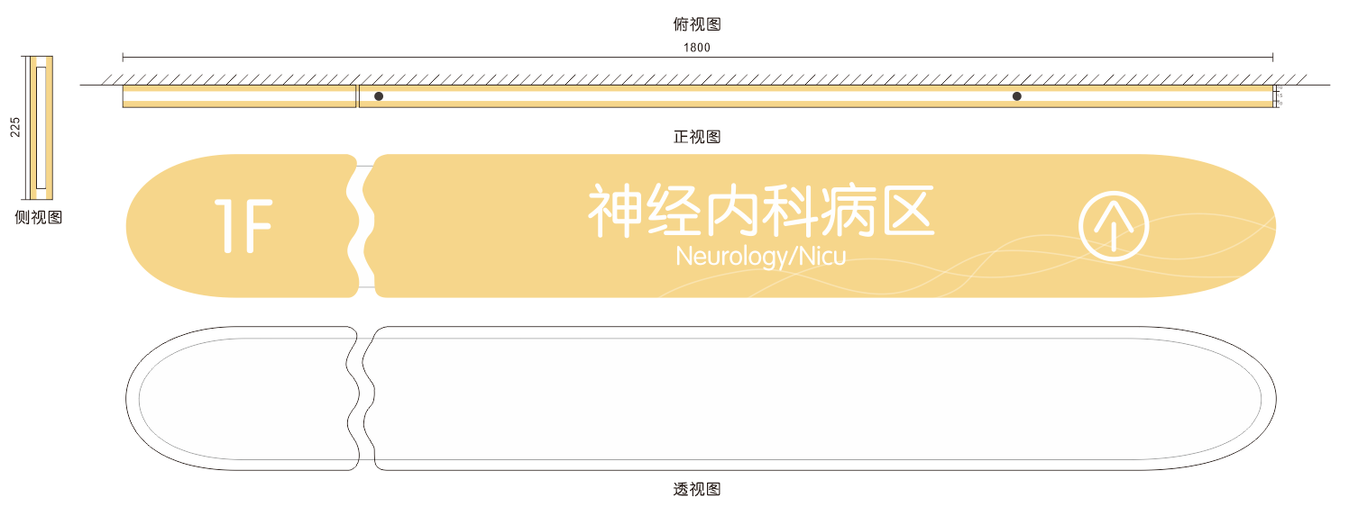
3 | F-3-1 | （垂吊式）护士站 | 1445*225*35 | ·镀锌板烤漆、钢琴烤漆、丝网印刷  ·1~4F各1块 | 4 |  |  | 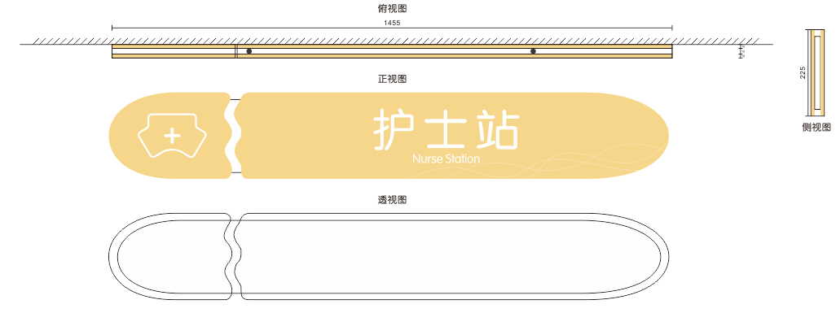
4 | F-3-2 | （垂吊式）护士站 | 1800*200*20 | ·304不锈钢、钢琴烤漆、丝网印刷  ·1~4F各1块 | 4 |  |  | 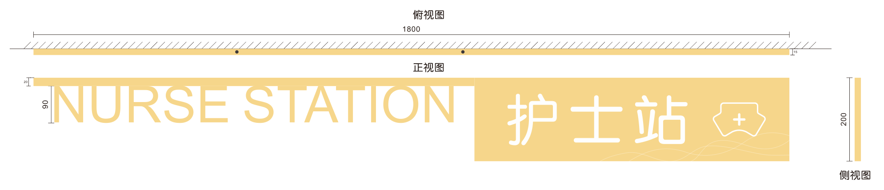
5 | F-3 | （贴壁式）文化墙 | 2400*1000*50 | ·画框、照相纸打印  ·1~4F各2块 | 8 |  |  | 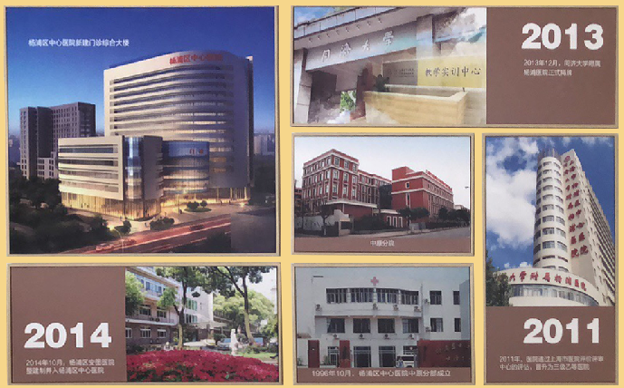
6 | F-4 | （贴壁式）走进杨中心 | 2700*1150*100 | ·1.5cm高密板喷绘、软磁、可移除车贴  ·1~4F各1块 | 4 |  |  | 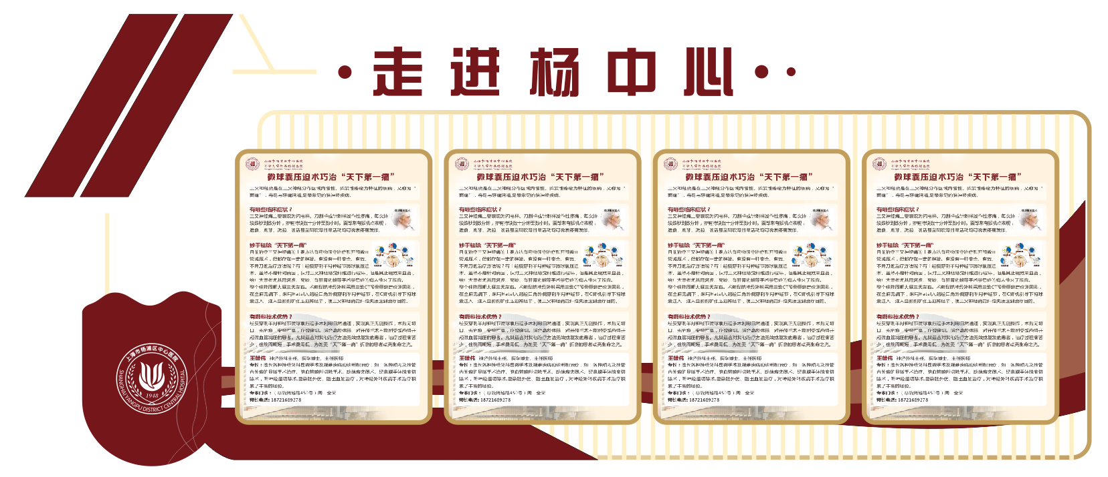
7 | F-5 | 人工安装 |  |  | 4
小计
总计

